Ұлан аудандық мәслихатының 2020 жылғы 28 желтоқсандағы № 425 "Багратион ауылдық округі бойынша 2021-2022 жылдарға арналған жайылымдарды басқару және оларды пайдалану жөніндегі жоспарды бекіту туралы" шешіміне өзгерістер енгізу туралы
Шығыс Қазақстан облысы Ұлан ауданы мәслихатының 2021 жылғы 27 желтоқсандағы № 112 шешімі
Ұлан ауданының мәслихаты ШЕШТІ:

1. Ұлан аудандық мәслихатының 2020 жылғы 28 желтоқсандағы № 425 "Багратион ауылдық округі бойынша 2021-2022 жылдарға арналған жайылымдарды басқару және оларды пайдалану жөніндегі жоспарды бекіту туралы" (нормативтік құқықтық актілерді мемлекеттік тіркеу тізілімінде № 8160 тіркелген) шешіміне келесі өзгерістер енгізілсін:

Багратион ауылдық округі бойынша 2021-2022 жылдарға арналған жайылымдарды басқару және оларды пайдалану жөніндегі жоспарының 1, 2, 3, 4, 5, 6 қосымшалары осы шешімнің 1, 2, 3, 4, 5, 6 қосымшаларына сәйкес жаңа редакцияда жазылсын.
2. Осы шешім оның алғашқы ресми жарияланған күнінен кейін күнтізбелік он күн өткен соң қолданысқа енгізіледі.
Ұлан аудандық мәслихатының хатшысы | Г. Калиева

2021 жылғы "27"
желтоқсандағы № 112
Ұлан аудандық мәслихатының
шешіміне 1-қосымша

Багратион ауылдық округінде
2021-2022 жылдарға арналған
жайылымдарды басқару және
оларды пайдалану жөніндегі
жоспарға 1-қосымша
Багратион ауылдық округі аумағында құқық белгілейтін құжаттар негізінде жер санаттары, жер учаскелерінің меншік иелері және жер пайдаланушылар бөлінісінде жайылымдардың орналасу схемасы (картасы)

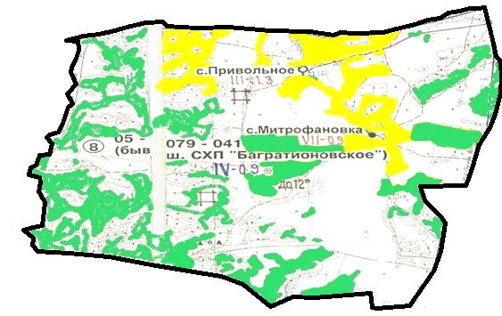

Шартты белгілер:

ауылдық округ шекаралары
ауыл шаруашылығы мақсатындағы жерлер санатындағы жайылымдар
елді мекендер жерлері санатындағы жайылымдар
Багратион ауылдық округі жайылымдарының орналасу схемасына (картасына) қоса берілетін жер учаскелерінің жер пайдаланушыларының тізімі
№ | Жер пайдаланушының атауы | Жайылым алаңы  (га) | Түрлері бойынша малдардың саны (бас)
 |  |  | ІҚМ | ҰҚМ | Жылқылар
1 | Павел Валерьевич Белан | 174,4 | 7 | 0 | 0
2 | Александр Васильевич Воропай | 47,9 | 0 | 311 | 0
3 | Василий Григорьевич Воропай | 823 | 2593 | 0 | 95
4 | Олег Викторович Дорофеев | 260 | 0 | 0 | 0
5 | Мария Андреевна Дорошенко | 158 | 0 | 0 | 0
6 | Канапья Жадринов | 14,3 | 1 | 0 | 0
7 | Леонид Степанович Захарченко | 177,3 | 2 | 40 | 0
8 | Болат Курмангалиұлы Захарьянов | 4,1 | 0 | 0 | 0
9 | Султангаза Жумагазинович Захарьянов | 154,1 | 3 | 15 | 0
10 | Жанат Кабдыкаримович Карсултанов | 306,3 | 135 | 272 | 182
11 | Александр Сергеевич Касьянов | 73,1 | 0 | 0 | 0
12 | Талғат Оралгазинович Кизатов | 92 | 0 | 0 | 0
13 | Малик Сеилгазинович Кудайбергенов | 798 | 0 | 0 | 0
14 | Макаш Кундубаев | 388,7 | 78 | 28 | 24
15 | Кумаржан Токтамысович Мажрабаев | 43,7 | 21 | 0 | 2
16 | Валерий Григорьевич Майборода | 158 | 0 | 0 | 0
17 | Турлыбек Сергалиевич Нурлыбаев | 356,9 | 0 | 6 | 0
18 | Каиргазы Мамбаевич Онгарбаев | 511,4 | 0 | 0 | 0
19 | Александр Михайлович Рыбалко | 92 | 0 | 0 | 0
20 | Андрей Анатольевич Сидорин | 73,1 | 3 | 0 | 0
21 | "Багратион ВАВ" жауапкершілігі шектеулі серіктестігі | 1249,3 | 0 | 0 | 0
22 | "КХ Багратион ВВГ" жауапкершілігі шектеулі серіктестігі | 11675,4 | 0 | 0 | 0
23 | "Қаба ұлан" жауапкершілігі шектеулі серіктестігі | 2014,5 | 0 | 0 | 0
24 | Арман Ибрагимович Тусиев | 14,3 | 4 | 0 | 4
25 | Григорий Андреевич Шелудько | 17,5 | 0 | 0 | 0
Аббревиатуралардың толық жазылуы:
ІҚМ - ірі қара мал;
ҰҚМ- ұсақ қара мал.

2021 жылғы "27"
желтоқсандағы № 112
Ұлан аудандық мәслихатының
шешіміне 2-қосымша

Багратион ауылдық округінде
2021-2022 жылдарға арналған
жайылымдарды басқару және
оларды пайдалану жөніндегі
жоспарға 2-қосымша
Жайылым айналымының қолайлы схемалары

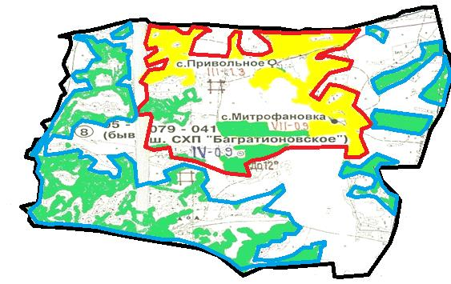

Шартты белгілер:

ауылдық округ шекаралары
күзгі және қысқы уақытта пайдаланылатын жайылымдардың шекаралары
көктемгі және жазғы уақытта пайдаланылатын жайылымдардың шекаралары
ауыл шаруашылығы мақсатындағы жерлер санатының жайылымдары
елді мекендер жерлері санатының жайылымдары
2021 жылғы "27"
желтоқсандағы № 112
Ұлан аудандық мәслихатының
шешіміне 3-қосымша

Багратион ауылдық округінде
2021-2022 жылдарға арналған
жайылымдарды басқару және
оларды пайдалану жөніндегі
жоспарға 3-қосымша
Жайылымдардың сыртқы және ішкі шекаралары мен аудандары көрсетілген карта

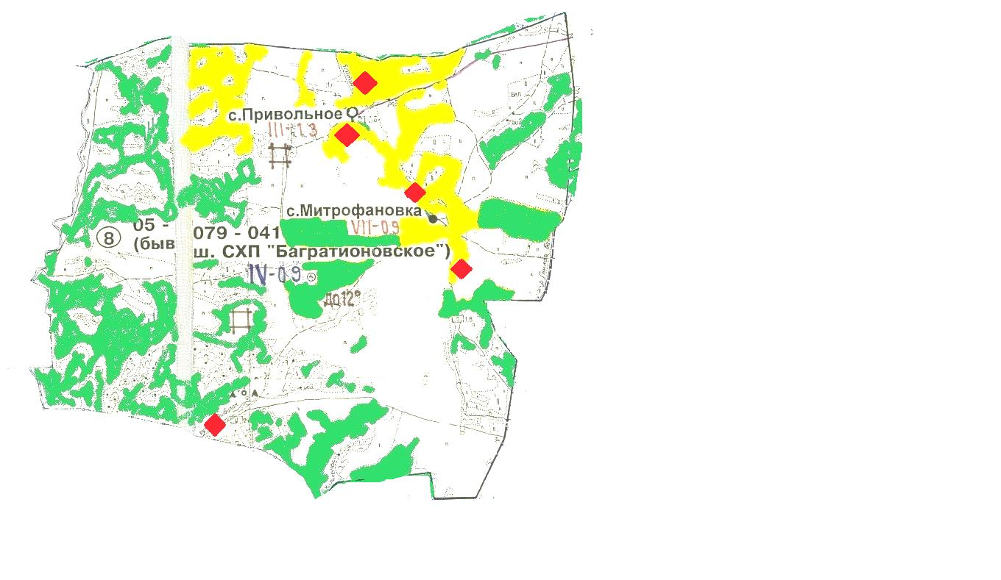

Шартты белгілер:

ішкі және сыртқы шекаралардағы маусымдық жайылым учаскелері
елді мекендер жерлері санатындағы жайылымдар
суару
2021 жылғы "27"
желтоқсандағы № 112
Ұлан аудандық мәслихатының
шешіміне 4-қосымша

Багратион ауылдық округінде
2021-2022 жылдарға арналған
жайылымдарды басқару және
оларды пайдалану жөніндегі
жоспарға 4-қосымша
Жайылым пайдаланушылардың су көздеріне қол жеткізу схемасы

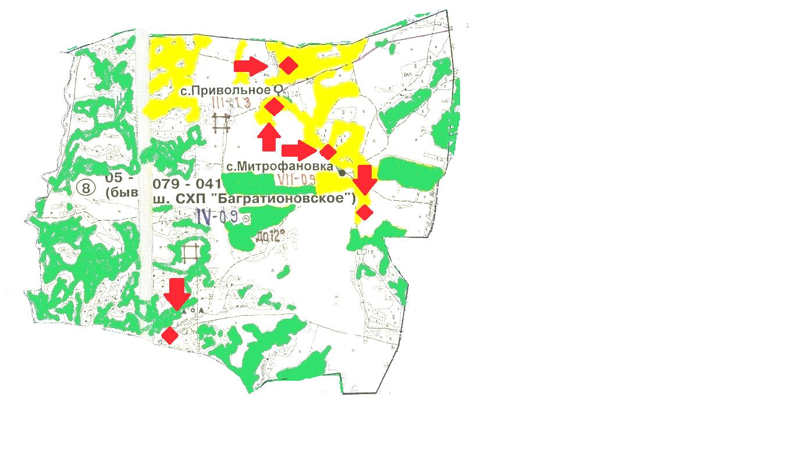

Шартты белгілер:

ауыл шаруашылығы мақсатындағы жерлер санатының жайылымдары
елді мекендер жерлері санатының жайылымдары
суару
жайылым пайдаланушылардың су көздеріне қолжетімділігі
2021 жылғы "27"
желтоқсандағы № 112
Ұлан аудандық мәслихатының
шешіміне 5-қосымша

Багратион ауылдық округінде
2021-2022 жылдарға арналған
жайылымдарды басқару және
оларды пайдалану жөніндегі
жоспарға 5-қосымша
Жайылымы жоқ жеке және заңды тұлғалардың ауыл шаруашылығы мал басын орналастыру үшін жайылымдарды қайта бөлу және оны берілетін учаскелерге ауыстыру схемасы

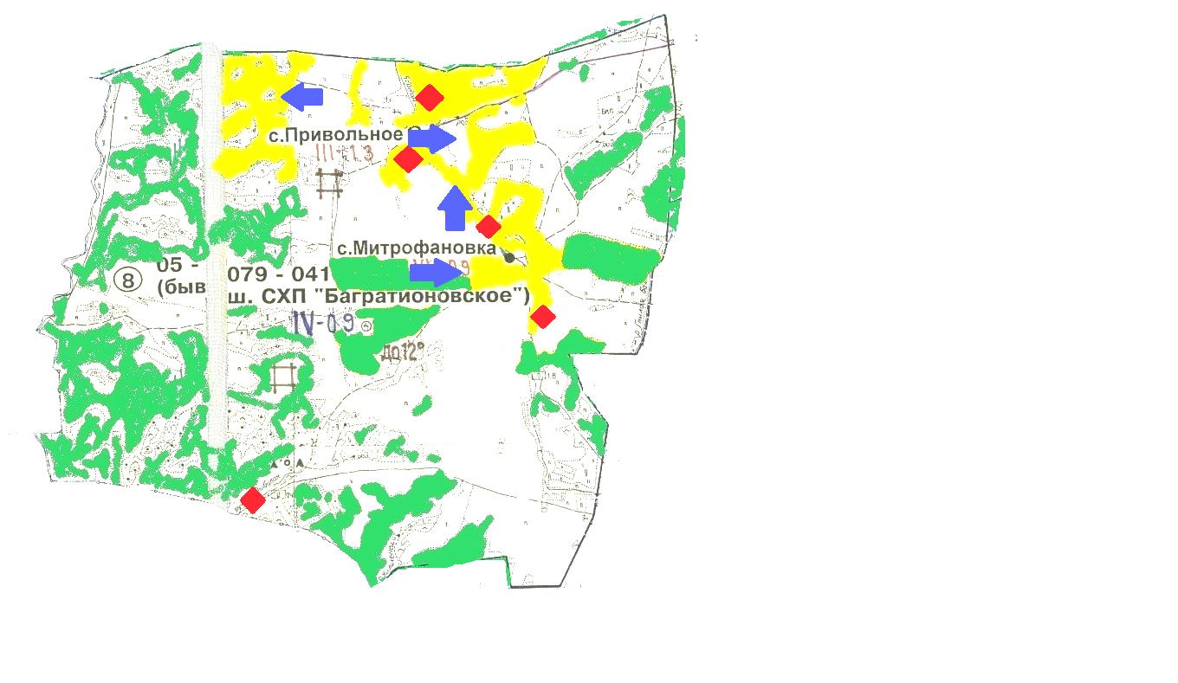

Шартты белгілер:

ауыл шаруашылығы мақсатындағы жерлер санатының жайылымдары
елді мекендер жерлері санатының жайылымдары
суару
жайылымдармен қамтамасыз етілмеген жеке және (немесе) заңды тұлғалардың ауыл шаруашылығы жануарларының мал басын шалғайдағы жайылымдарға орналастыру схемасы
2021 жылғы "27"
желтоқсандағы № 112
Ұлан аудандық мәслихатының
шешіміне 6-қосымша

Багратион ауылдық округінде
2021-2022 жылдарға арналған
жайылымдарды басқару және
оларды пайдалану жөніндегі
жоспарға 6-қосымша
Жеке және заңды тұлғалардың шалғайдағы жайылымдарына ауыл шаруашылығы мал басын орналастыру схемасы

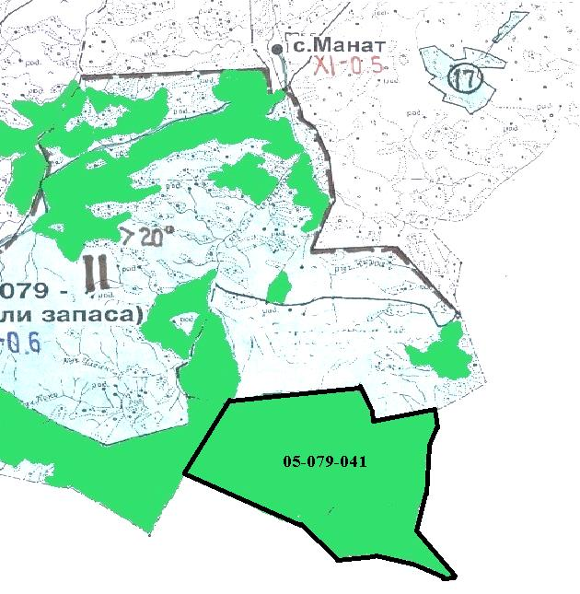

Шартты белгілер:

ауыл шаруашылығы мақсатындағы жерлер санатының жайылымдары

© 2012. Қазақстан Республикасы Әділет министрлігінің «Қазақстан Республикасының Заңнама және құқықтық ақпарат институты» ШЖҚ РМК

